PENGEMBANGAN MEDIA PEMBELAJARAN GEOGRAFI
TENTANG PENGGUNAAN PETA INTERAKTIF
MENGGUNAKAN SOFTWARE CARRYMAP

SKRIPSI

Diajukan kepada Fakultas Ilmu Sosial
Universitas Negeri Yogyakarta
untuk Memenuhi Sebagian Persyaratan
guna Memperoleh Gelar Sarjana Pendidikan

Oleh:
AM. Dwi Septiningsih
NIM 09405247006

PROGRAM STUDI PENDIDIKAN GEOGRAFI
FAKULTAS ILMU SOSIAL
UNIVERSITAS NEGERI YOGYAKARTA
2012

PERSETUJUAN

Skripsi yang berjudul “Pengembangan Media Pembelajaran Geografi Tentang Penggunaan Peta Interaktif Menggunakan Software CarryMap” yang disusun oleh AM. Dwi Septiningsih, NIM 09405247006 ini telah disetujui oleh pembimbing untuk diujikan.
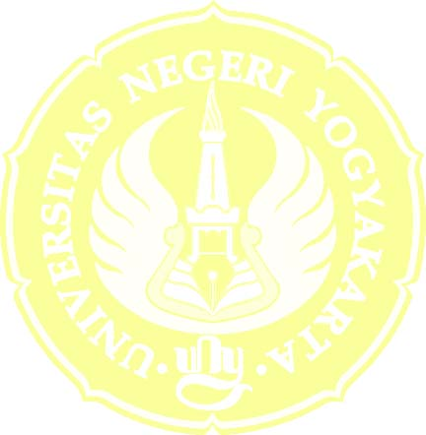
Yogyakarta, 20 Juni 2012
Dosen Pembimbing,
Dr. H. Mukminan
NIP. 19530906 197803 1 001

PERNYATAAN

Dengan ini saya menyatakan bahwa skripsi ini benar-benar karya saya sendiri. Sepanjang pengetahuan saya tidak terdapat karya atau pendapat yang ditulis atau diterbitkan orang lain kecuali sebagai acuan atau kutipan dengan mengikuti tata penulisan karya ilmiah yang telah lazim.
Tanda tangan dosen penguji yang tertera dalam halaman pengesahan adalah asli. Jika tidak asli, saya siap menerima sanksi ditunda yudisium pada periode berikutnya.

Yogyakarta, 11 Juli 2012
Yang Menyatakan,
AM. Dwi Septiningsih
NIM 09405247006

PENGESAHAN

Skripsi yang berjudul “Pengembangan Media Pembelajaran Geografi Tentang Penggunaan Peta Interaktif Menggunakan Software CarryMap” yang disusun oleh AM. Dwi Septiningsih, NIM 09405247006 ini telah dipertahankan di depan Dewan Penguji pada tanggal 4 Juli 2012 dan dinyatakan lulus.
DEWAN PENGUJI
Nama | Jabatan | Tanda tangan | Tanggal
Suparmini, MSi. | Ketua Penguji | ........................ | ..................
Nurhadi, MSi. | Sekretaris | ........................ | ..................
Drs. Agus Sudarsono | Penguji I (Utama) | ........................ | ..................
Dr. H. Mukminan | Penguji II (Pendamping) | ........................ | ..................

Yogyakarta, 11 Juli 2012
Fakultas Ilmu Sosial
Universitas Negeri Yogyakarta
Dekan,
Prof. Dr. Ajat Sudrajat, M.Ag.
NIP. 19620321 198903 1 001

MOTTO

”Pengetahuan adalah mahkotamu dan pemahaman adalah pegawaimu. Ketika mereka bersamamu, kamu tidak memiliki harta yang lebih berharga selain mereka”.
- (Kahlil Gibran)

Tuhan berilah saya:
ketenangan untuk menerima hal-hal yang tidak bisa saya ubah;
keberanian untuk mengubah hal-hal yang bisa saya ubah;
dan kebijaksanaan untuk mengetahui perbedaan.
- Christopher

Keyakinan hidup bukan sekedar memiliki harapan, melainkan keyakinan mutlak, menggambarkan keyakinan hidup pada Tuhan sebagai sesuatu yang dapat melepaskan beban dan kecemasan. Keyakinan hidup adalah kondisi dalam hati yang tanpa keraguan di dalamnya, kecuali kepastian dan kepercayaan.
- Sara O’Meara

PERSEMBAHAN

Puji syukur kehadirat Tuhan YME, kupersembahkan dengan tulus karya ini untuk:
- Ayahanda M. Giyata SA dan Ibunda Sri Maryati tercinta yang selalu membimbingku dan mendorongku untuk terus berjuang meraih mimpi-mimpiku. Terima kasih atas segala do’a dan dukungannya.
- Keluarga besar Bakungan dan Ngireng-ngireng, terima kasih atas segala dukungan dan semangat untuk kemajuanku. Entah bagaimana jadinya diriku apabila tanpa keluarga.
- Kakakku Irwan, adikku Dona tersayang yang selalu mengubah kebingunganku menjadi senyuman.
- Sahabat-sahabatku Efta, Yulia, Eka terima kasih selalu memberiku semangat disaat aku lelah.
- Teman-teman PKS mas Ardhi, Hayu, Ana, Ika, Dwi, Eni, Nana, Lina, terimakasih selalu mendukung dan memberiku semangat.

